***Пасха: правила пожарной безопасности***

20 апреля православные христиане отмечают один из главных праздников «Светлое Христово Воскресение», Пасху.

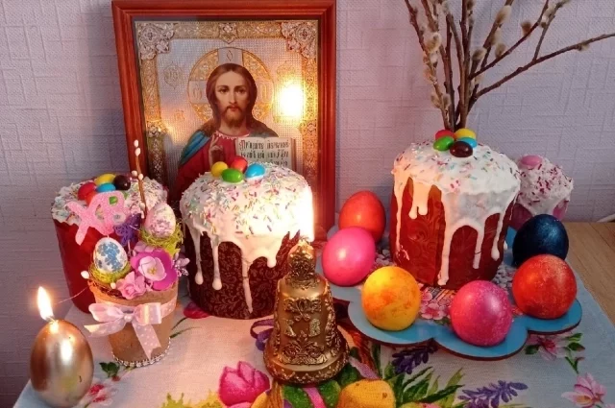По традиции в этот день проходят торжественные религиозные мероприятия, в которых принимает участие большое количество людей, верующие собираются в храмах, посещают кладбища.

В связи с этим Отдел надзорной деятельности и профилактической работы Приморского района управления по Приморскому району Главного управления МЧС России по г. Санкт-Петербургу напоминает жителям и гостям города основные правила безопасного поведения:

- будьте осторожны при зажигании свечей с подсвечников, закатывайте рукава одежды

- под свечой держите кусок картона, чтобы горячий воск не попал на кожу, и вы не уронили горящую свечу на одежду;

- подвязывайте крепко платки и убирайте волосы, уменьшая риск попадания их на огонь свечи при наклоне головы;

- следите за детьми, чтобы они не поставили горящую свечу рядом с вашей одеждой;

- старайтесь соблюдать расстояние от других прихожан, не толпитесь в одном месте;

- если на человеке вспыхнула одежда, нужно как можно быстрее погасить пламя. Постарайтесь сорвать с пострадавшего загоревшуюся одежду и потушить ее. Для этого можно использовать любую плотную ткань. Если ничего под рукой не оказалось, катайте горящего по земле, чтобы сбить пламя.

- если одежда загорелась на вас, ни в коем случае не поддавайтесь панике и не бегите – пламя разгорится еще сильнее.

Чтобы сбить его, падайте на землю и катайтесь. Постарайтесь быстро сбросить горящую одежду. После того, как огонь удастся потушить, незамедлительно обратитесь в скорую медицинскую помощь При посещении кладбищ также не стоит забывать о простых правилах пожарной безопасности:

- не бросайте горящие спички и окурки;

- не сжигайте сухую траву вблизи кустов, деревьев, деревянных построек;

- не производите бесконтрольное сжигание мусора и разведение костров;

- во избежание распространения огня очистите территорию от мусора и сухой травы;

- не оставляйте на освещенном солнцем пространстве бутылки или осколки стекла

**Управление по Приморскому району ГУ МЧС РОССИИ по СПБ**